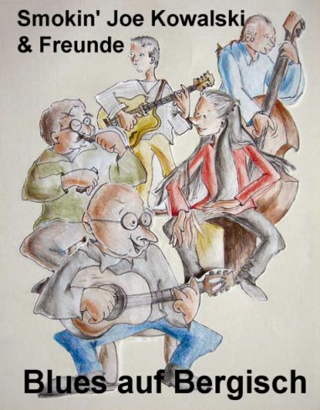
WO:
WANN:
WIEVIEL:

